Муниципальное бюджетное дошкольное образовательное учреждение
детский сад № 45 город Саров Нижегородская область

Лэпбук «Эколята-дошколята
юные защитники природы»

Выполнили воспитатели:
Романцова Светлана Алексеевна,
Котова Татьяна Ивановна

Саров 2018
Согласно новым требованиям и целям обучения, которые обозначены в ФГОС ДО, воспитателям детского сада необходимо искать и внедрять в практику своей работы новые интерактивные и более эффективные методические средства и приемы, которые способствуют повышению познавательной активности дошкольников. К ним смело можно отнести лэпбук.
Лэпбук самодельные интерактивные папки, включающие кармашки, дверки, окошки, карточки, передвижные детали из бумаги, с помощью которых ребенок учит и закрепляет пройденный материал. Они посвящаются определенной теме, являясь заключительным этапом ее изучения.
Мы представляем Вашему вниманию лэпбук «Эколята-дошколята юные защитники природы», который направлен на развитие экологического образования и предназначен для детей 5-7 лет.

На титульном листе название лэпбука
«Эколята-дошколята
юные защитники приироды.

Левая сторона лэпбука
- Д/и лото «Зеленая аптека»
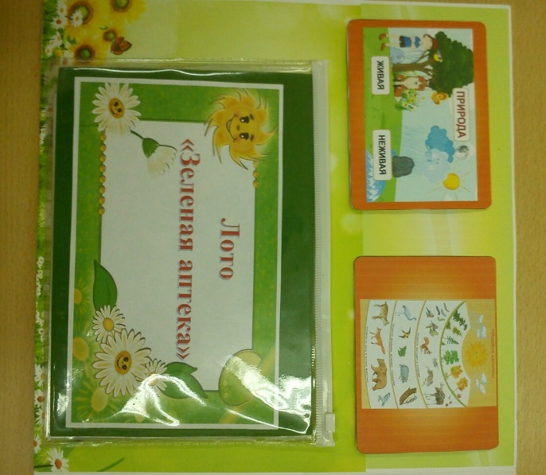
Данная игра поможет детям лучше узнать природу, научит любить ее, наблюдать, сопереживать, понимать, что наша Земля не может существовать без растений, так как они не только помогают нам дышать, но и лечат от разных болезней. Мы должны беречь и сохранять растения, уметь правильно пользоваться их лечебными свойствами.
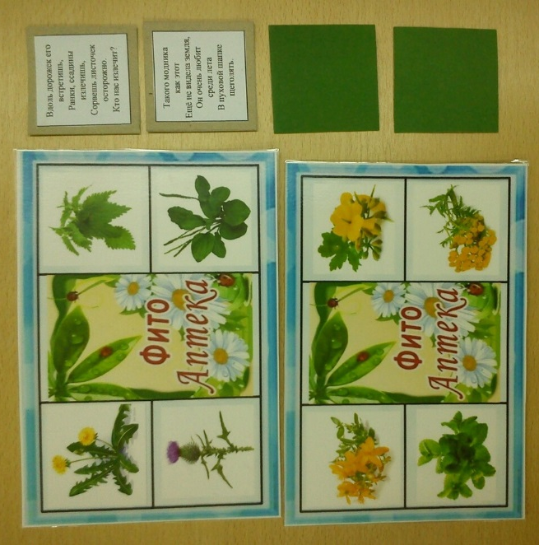
Цель: формировать представления детей о лекарственных растениях, их значении для здоровья человека; Упражнять в их распознавании на иллюстрациях по описанию лечебных свойств.
Правила игры: отыскать карточку с изображением лекарственного растения в соответствии с описанием его характерных признаков.
Материал: карточки с изображением растений и карточки с описанием лечебных свойств растений.

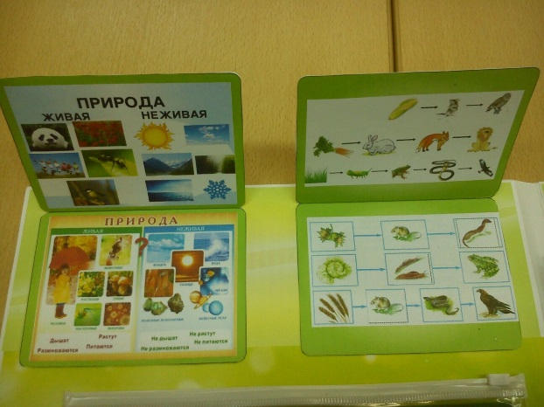
- Открывающаяся минипапка
«Живая и неживая природа»
Цель: учить различать, какие объекты относятся к живой природе, какие к неживой природе.
- Открывающаяся минипапка «Цепи питания»
Цель: формировать представление детей о способах питания животных, о простейших цепях питания животных в природе.

Правая сторона лэпбука с одной стороны.
- Д/и «Вершки и корешки»
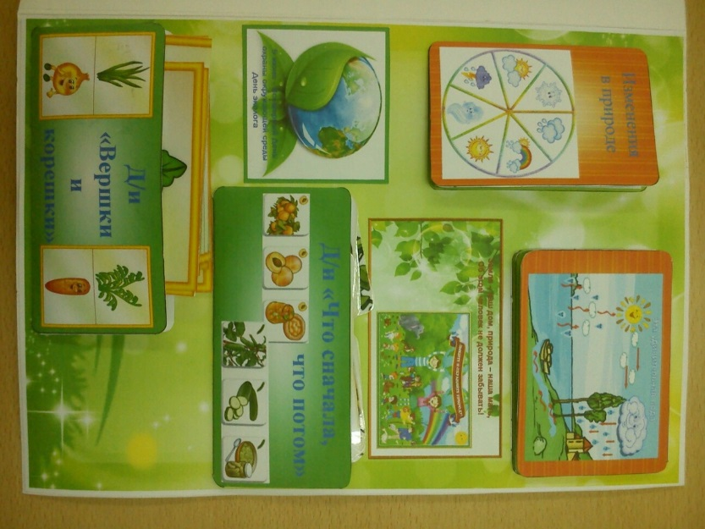
Цель: закреплять знания о том, что в овощах есть съедобные корни - корешки и плоды - вершки, у некоторых овощей съедобны и вершки и корешки; упражнять в составлении целого растения из его частей.
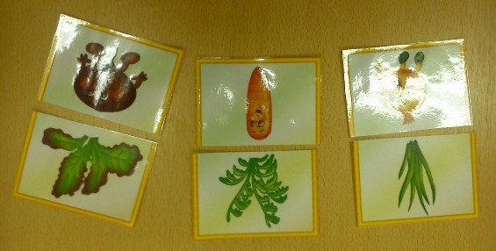

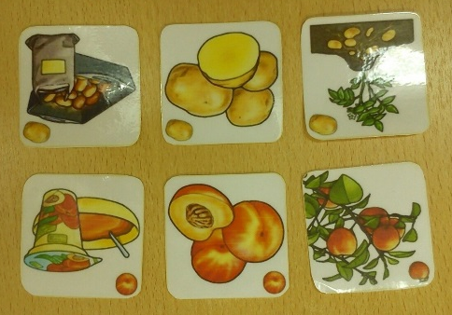
- Д/и «Что сначала, что потом»
Цель: развивать понимание простых причинно-следственных отношений, развивать словарный запас ребенка, научиться систематизировать полученные знания, развивать логическое мышление;

- Открывающаяся минипапка «Изменения в природе»
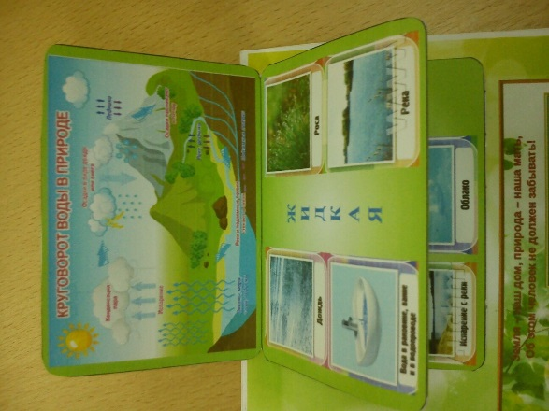
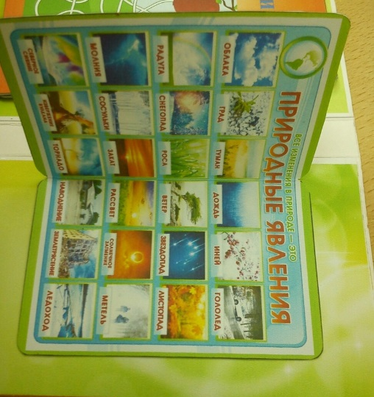
Цель: закреплять знания детей о природных явлениях: умение находить природное явление на картинке и правильно его называть.

- Миникнижка
«Эта удивительная вода»
Цель: закрепить знания детей о круговороте воды в природе. Формирование у детей элементарных знаний о трех агрегатных состояниях воды: жидкое, твердое, газообразное.

Правая сторо на лэпбука с другой стороны.

- Д/и «Найди отличия»
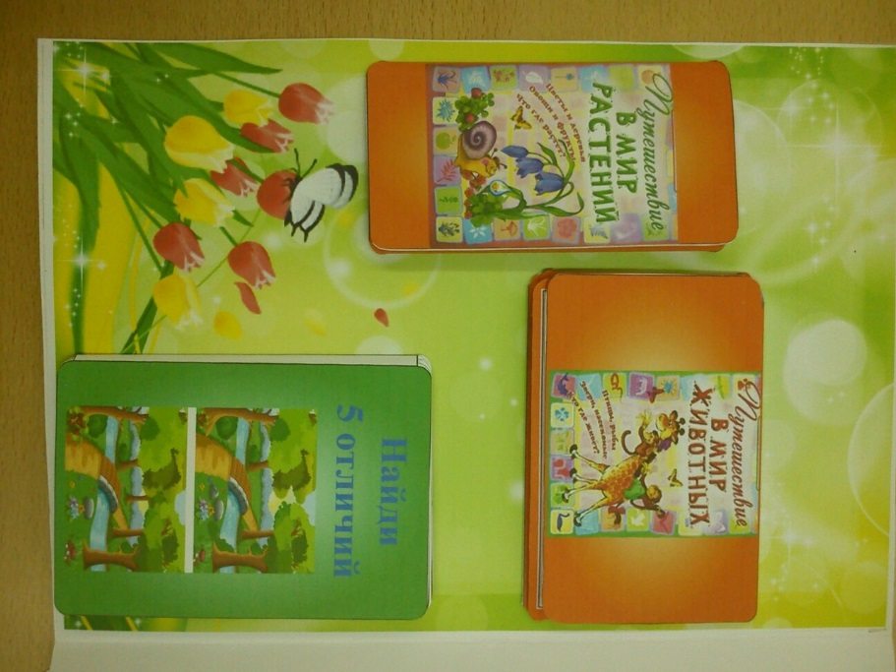
Цель: Продолжать развивать умение сравнивать предметы, устанавливать их сходство и различие (чем эти предметы похожи и чем отличаются и т. д.). Развивать внимание, память, мышление.

- Миникнижка «Мир растений»
Цель: формировать познавательный интерес к миру растений, учить классифицировать растения на группы: деревья, кусты, травы.

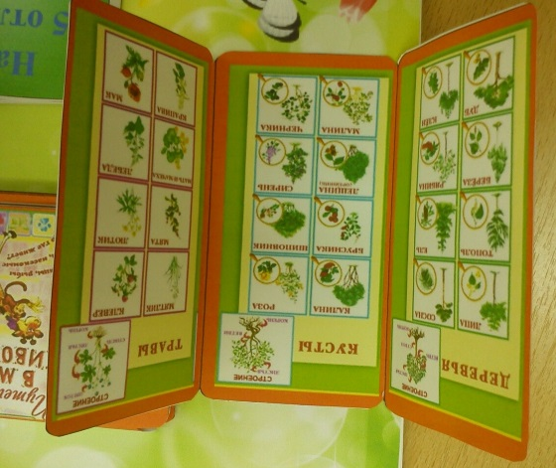
- Миникнижка «Мир животных»
Цель: формировать познавательный интерес к миру животных.
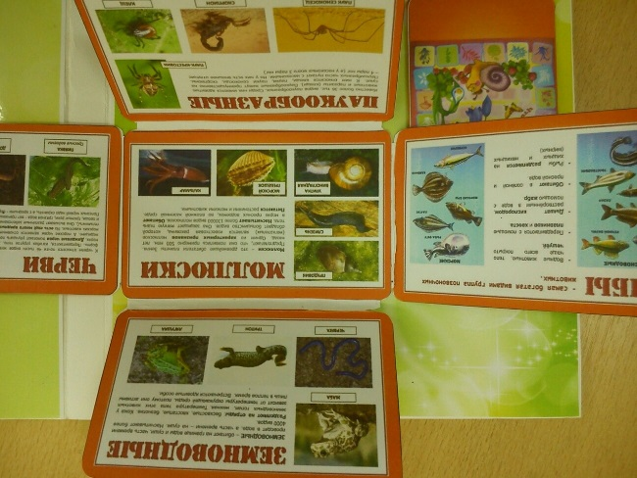
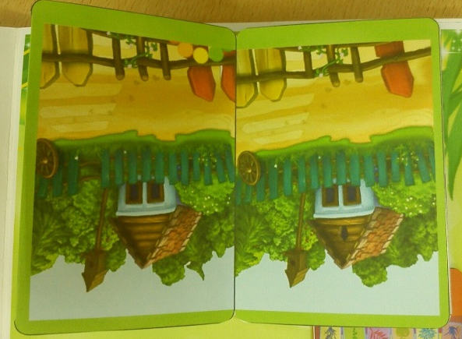

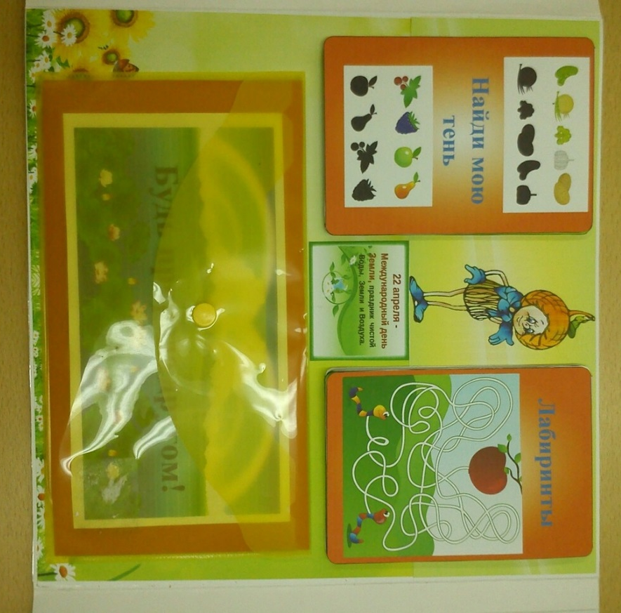
Центральная часть лэпбука.
- Д/и «Будь природе другом»
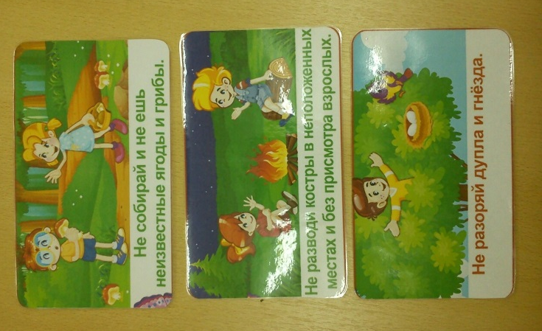
Цель: формировать навыки бережного и неразрушающего обращения с окружающей природой. Воспитание у детей экологической культуры.

- Миникнижка «Найди мою тень»
Цель: Учить зрительно анализировать силуэты объектов природы и находить заданные силуэты по тени. Развивать словарный запас, внимание, логическое мышление.

- Миникнижка «Лабиринты»
Цель:
Во-первых, игра лабиринт для детей – это игра, которая способствует развитию логического и пространственного мышления, учит ребенка анализировать, развивает внимание, а также, в игровой форме, обучает счету.
Во-вторых, игра лабиринт для детей ставит ребенка перед выбором в заведомо сложную ситуацию, из которой ему необходимо найти выход, а значит, научившись преодолевать себя, не останавливаться на пол пути и идти до конца. При этом ребенок развивает в себе такие качества как целеустремленность, вариативность, устойчивость в трудных жизненных ситуациях, которые, безусловно, пригодятся ему в жизни. Разве этого мало?
В-третьих, данная игра требует спокойствия, концентрации внимания, что тренирует усидчивость ребенка, а это очень важные качества, которые пригодятся ребенку в школе.
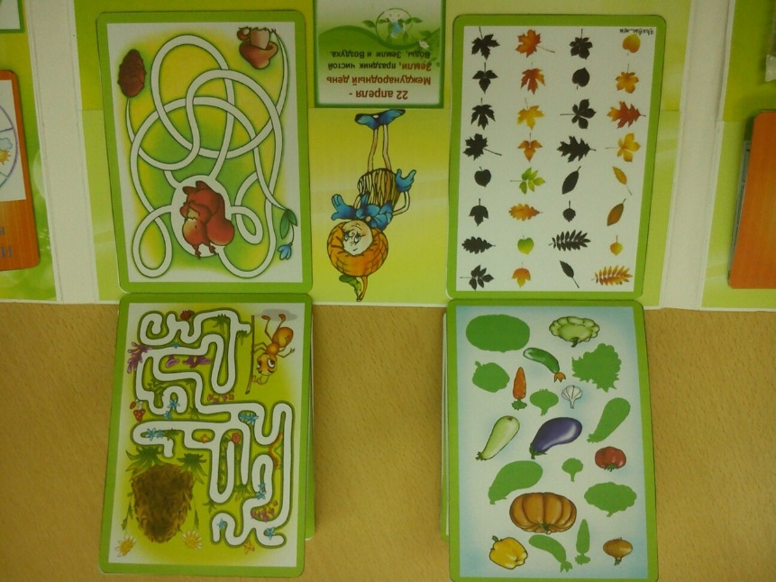
.

Откид ная центральная часть лэпбука.
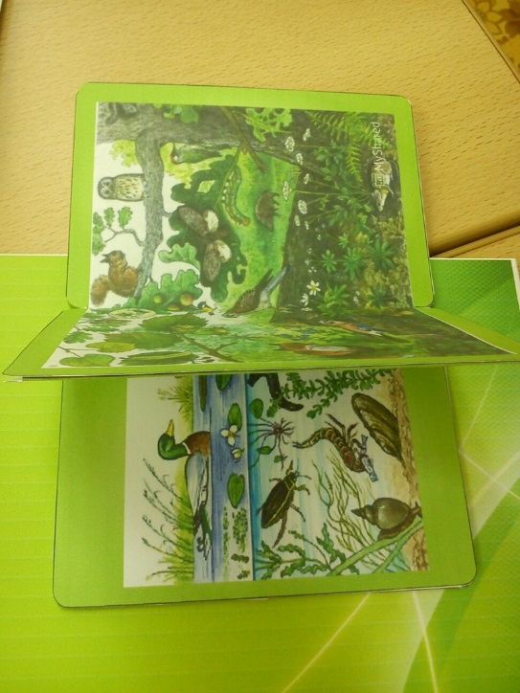
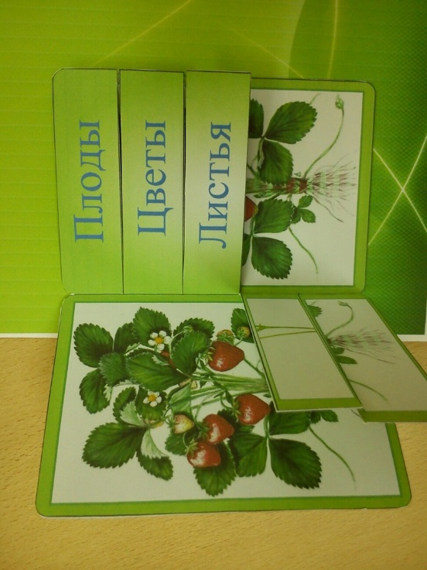

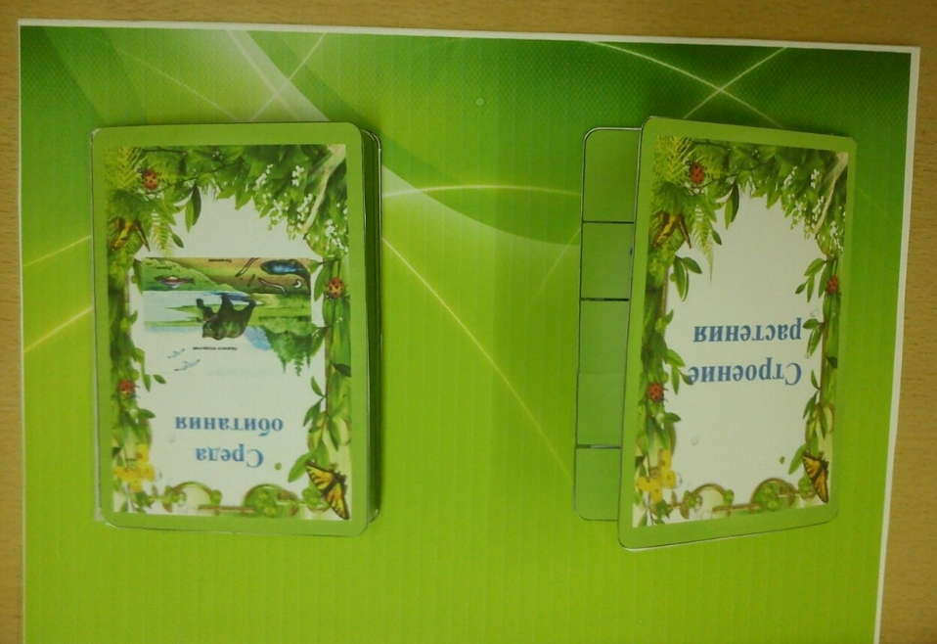
- Миникнижка «Строение растения»
Цель: закреплять знания детей о строении растения, его частях и их значении для жизни растений.

- Миникнижка «Среда обитания»
Цель: закреплять знания детей о животных и среде их обитания.

Использованная литература.

- http://www.podelkidetkam.ru/mirilki
- http://ped-kopilka.ru/blogs/olga-viktorovna-pogorelova/podborka-stihotvorenii-na-temu-znakomim-detei-s-yemocijami.html
- https://www.liveinternet.ru/users/rosinka7304/post329782856
- http://pinstake.com/эмоции-детей-картинка-для-детей/aHR0cDp8fHItcmVjaF5ydXxpbWFnZXN8c3Rvcmllc3wyMDE1fGVtb3RzaWleanBn/
- https://yandex.ru/images/search?img_url=https%3A%2F%2Fkidsmi.ru%2Fwp-content%2Fuploads%2F2013%2F03%2F%25D0%2598%25D0%25B7%25D0%25BE%25D0%25B1%25D1%2580%25D0%25B0%25D0%25B6%25D0%25B5%25D0%25BD%25D0%25B8%25D0%25B50006.jpg&p=2&text=эмоции%20в%20картинках&pos=154&lr=11083&rpt=simage

